УТ 11.4
Создать отчет «Динамика продаж по номенклатуре»
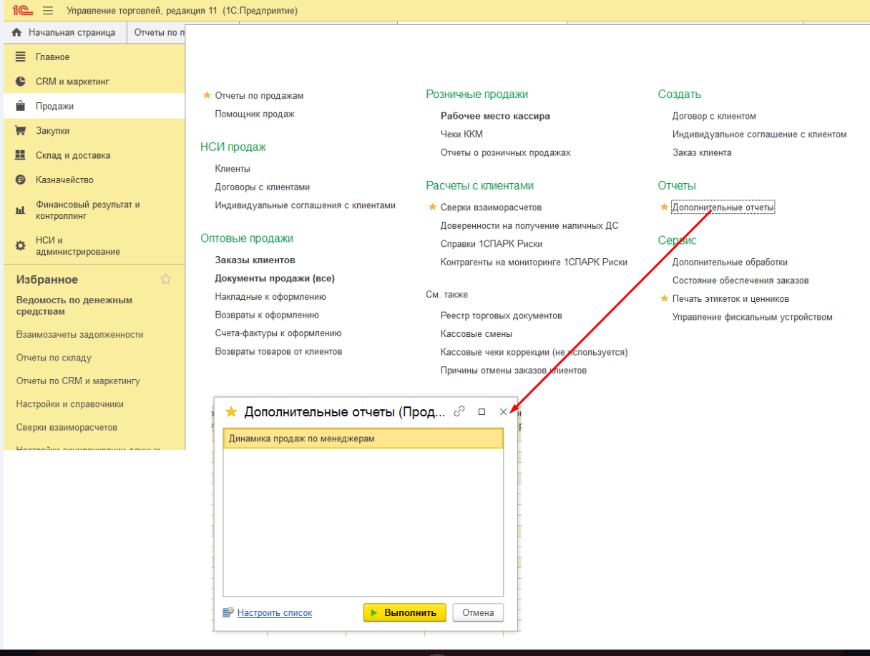
В программе есть отчет Динамика продаж:

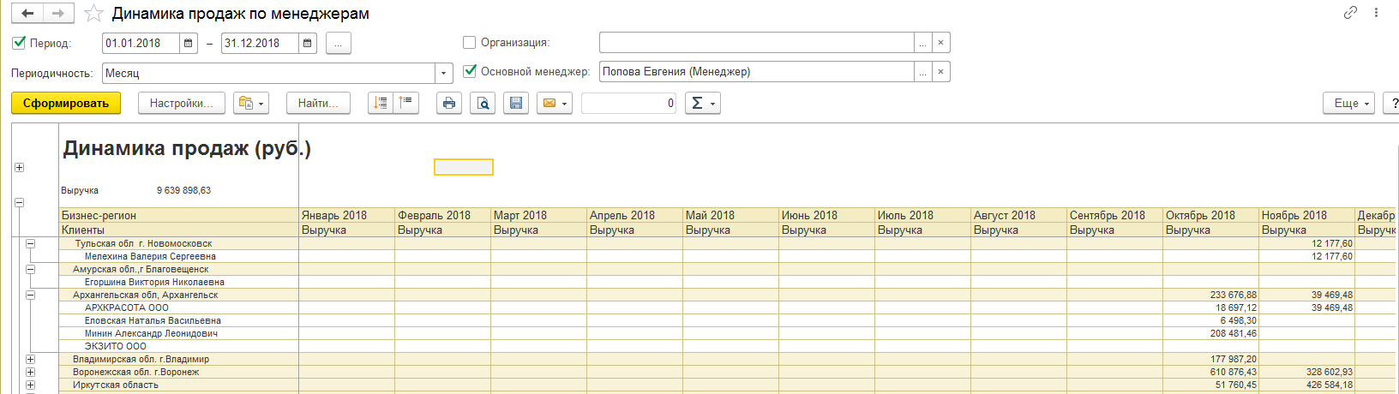

Задача. Создать отчет «Динамика продаж по номенклатуре».
- Структура отчета аналогична – месяцы в столбцах.
Данные в столбцах = кол-во номенклатуры

- Группировка:
- Клиенты (не помеченные на удаление)
- Номенклатура
Номенклатура отражается вся, которая была реализована данному клиенту хотя бы раз.
Если она в каком –либо месяце не реализована повторно, то все –равно отражается, просто с нулевым количеством.
Если же реализована- указать реализованное кол-во.

Т.е. менеджеры так могут анализировать какую номенклатуру они продавали раньше данному клиенту, а теперь у них стали заказывать меньше или вообще перестали заказывать. Вся картина видна в разрезе каждого месяца

Важно!
Принадлежность клиента к менеджеру:
не по документу (поле «ответственный»), а по карточке клиента:


